Практическая работа 1
Обучение робота захвату куба

1 Цель работы
Проверить управление приводами Panda, обучить политику PPO для захвата и переноса куба, затем оценить её работу при изменении положения куба и добавлении шума.
Работа выполнена в среде PandaPickCube в Kaggle. Ручная проверка приводов проведена через ползунки notebook. Docker и VNC не использовались.

2 Проверка приводов
Перед каждым опытом робот возвращался в исходную позу home. Затем менялась команда одного из восьми приводов. Кнопка Apply выполняла 200 шагов MuJoCo по 0,005 с, то есть 1 с моделирования. Политика PPO при этом не использовалась.
Привод | ctrl до | ctrl после | Изменение qpos
1 | 0,00000 | 0,20270 | +0,202582 рад
2 | 0,30000 | 0,49720 | +0,241919 рад
3 | 0,00000 | 0,19270 | +0,189690 рад
4 | −1,57079 | −1,39180 | +0,148198 рад
5 | 0,00000 | 0,17270 | +0,170404 рад
6 | 2,00000 | 2,18250 | +0,173715 рад
7 | −0,78530 | −0,58730 | +0,198000 рад
8 | 0,04000 | 0,03000 | −0,010000 м
Для приводов 1–7 команды заданы в радианах, для привода 8 в метрах. При изменении команды захвата оба пальца сместились примерно на −0,010 м. Второй палец связан с первым ограничением 1:1. Все восемь приводов отреагировали на изменение команды.

3 Обучение PPO
Обучение проводилось в 4096 параллельных средах в течение 1001 итерации. Seed среды равен 1, модель сохранялась каждые 50 итераций. Обучение заняло 71,3 мин и завершилось без ошибки. Последняя тренировочная награда составила 1380,44 при пороге задания 1100. Тесты среды и короткого обучения пройдены: 8 тестов.
Награда в конце обучения и сумма наград отдельного проверочного эпизода рассчитываются по-разному. Их значения нельзя считать одним показателем.
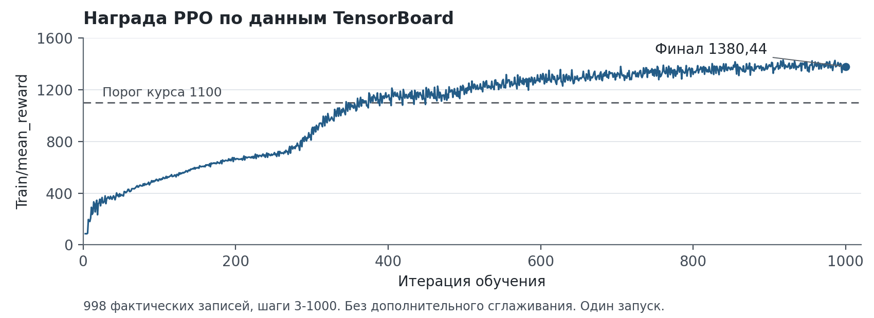
Рисунок 1. Тренировочная награда PPO по сохранённым данным TensorBoard. Записи шагов 0–2 отсутствуют.

4 Проверка сохранённых моделей
Каждая модель проверена на 10 эпизодах с одинаковыми reset seed 42–51. Захват засчитывался, если максимальная высота куба превышала 0,2 м. Попадание к цели засчитывалось при конечном расстоянии менее 0,05 м. Эти критерии не требуют отпускания куба.
Модель | Захваты | У цели | Средняя награда
50 | 0/10 | 0/10 | 482,31
500 | 10/10 | 6/10 | 1258,42
1000 | 10/10 | 10/10 | 1492,76
Модель 50 ещё не выполняет захват. Модель 500 уже поднимает куб, но не всегда доводит его до цели. Финальная модель справилась со всеми десятью проверочными эпизодами.
В пяти просмотренных эпизодах финальной модели видны подъём и перенос к красному маркеру. Отпускание куба не подтверждено. У модели 500 в третьем видеоэпизоде видно отделение куба от захвата.
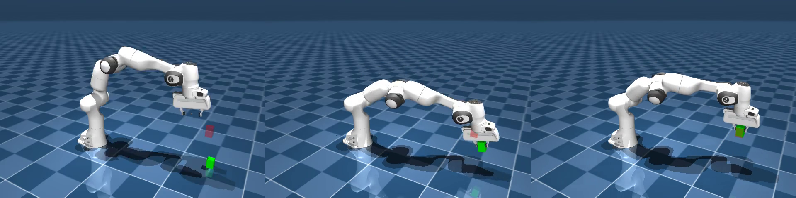
Рисунок 2. Модель 1000, seed 42: исходное положение, подъём и удержание возле цели.

5 Проверка устойчивости
Для финальной модели отдельно менялись координаты куба и уровень шума. В каждом условии использованы те же 10 seed 42–51. Незаданная координата оставалась случайной, как при обычном reset.
Условие | Захваты | У цели
Обычные условия | 10/10 | 10/10
X = 0,15 м; Y = 0,10 м | 0/10 | 0/10
X = 0,95 м | 0/10 | 0/10
Y = 0,25 м | 10/10 | 9/10
Y = 0,35 м | 5/10 | 4/10
Шум σ = 0,02 | 5/10 | 5/10
Шум σ = 0,05 | 2/10 | 0/10
Шум σ = 0,10 | 0/10 | 0/10
Шум σ = 0,20 | 0/10 | 0/10
При Y = 0,35 м число захватов уменьшилось вдвое. Такой же результат получен при шуме σ = 0,02 в обычных координатах. Повтор этих условий с записью видео дал те же численные результаты. В отдельных неудачных попытках куб смещался по поверхности без устойчивого подъёма.
Шум аддитивный гауссовский, он добавлялся ко всем 66 компонентам наблюдения. Поэтому σ = 0,02 не означает ошибку положения 2 см. Уровни между 0 и 0,02 не проверялись, и точный порог ухудшения не определён.
В обучении X лежит в диапазоне 0,5–0,9 м, Y от −0,2 до 0,2 м. Координаты абсолютные. В исходном коде подмена позиции меняет только qpos, поэтому первое наблюдение обновляется лишь после первого шага. Это ограничивает интерпретацию позиционных опытов.

6 Вывод
После обучения финальная политика выполнила 10 из 10 захватов и переносов к цели в обычных условиях. При смещении куба за область обучения и при увеличении шума результат ухудшился. На проверенной сетке число захватов при σ = 0; 0,02; 0,05; 0,10; 0,20 составило соответственно 10; 5; 2; 0; 0.
Для переноса на реального робота потребуется проверить шум датчиков, калибровку и нормализацию наблюдений. Также можно исследовать обучение с рандомизацией условий. Реальный робот в этой работе не испытывался.
Результаты относятся к одному обучению и десяти фиксированным сценам. Повтор с теми же seed проверяет повторяемость оценки, но не добавляет независимых испытаний. Пять интерактивных эпизодов в исходном интерфейсе VNC не выполнялись.

7 Исходные материалы
Использован проект Yandex Practicum ap-physicalai-1, commit 70ea0fe. Версии: JAX 0.6.2, MuJoCo/MJX 3.5.0, PyTorch 2.8.0/cu128. Последняя версия PyTorch выбрана для совместимости cuDNN вместо указанной в курсе 2.6.0/cu124.
Числа взяты из summary.json, episodes.jsonl и training_verification.json в Physical_AI_P1_results.zip. Ручная проверка описана в журнале событий и параметрах модели архива P1_manual_controls_addendum_RU_compact.zip. График построен по сохранённым скалярам TensorBoard, кадры взяты из записанных видео.

